**Sistema De Gestión Social (SGS)**

**Guía Rápida de Usuario V1.0**

**27/12/2017**

Contenido

**1.** **Objetivo.** 4

**2.** **Conceptos Generales.** 4

**2.1.** **Proceso general de trabajo.** 4

**2.2.** **Roles de usuario.** 4

**2.2.1.** **Analista de peticiones** 4

**2.2.2.** **Capturista** 4

**2.2.3.** **Jefe de Área** 5

**2.2.4.** **Operador** 5

**2.2.5.** **Administrador de sistemas** 5

**2.3.** **Petición.** 5

**2.4.** **Folio.** 5

**2.5.** **Dashboard** 5

**2.6.** **Actividades / Estatus.** 5

**3.** **Estructura general y Navegación.** 6

**3.1.** **Barra de herramientas** 6

**3.2.** **Módulos** 7

**3.2.1.** **Peticiones** 7

**3.2.2.** **Dashboard** 7

**3.2.3.** **Catálogos** 7

**3.3.** **Menú de navegación** 7

**3.4.** **Indicador de navegación** 7

**3.5.** **Área de trabajo** 7

**4.** **Módulo de Peticiones** 8

**4.1.** **Captura de Petición** 8

**4.1.1.** **Reglas generales** 8

**4.1.2.** **Agregar Imágenes** 9

**4.2.** **Consulta de petición** 9

**4.2.1.** **Reglas generales** 10

**5.** **Dashboard** 11

**5.1.** **Reglas generales** 11

**5.2.** **Actividades por rol** 12

**6.** **Catálogos** 13

**6.1.** **Reglas generales** 13

**6.2.** **Catálogo de Usuarios** 13

**6.3.** **Catálogo de áreas** 13

**6.4.** **Catálogo de Colonias/Comunidades** 13

1. **Objetivo.**

Esta guía rápida tiene como objetivo proporcionar un panorama general del uso y conceptos fundamentales del Sistema de Gestión Social.

1. **Conceptos Generales.**
   1. **Proceso general de trabajo.**

SGS se enfoca en manejar un proceso general de trabajo adaptado a los roles y las actividades que se llevan a cabo para atender peticiones solicitadas por las comunidades y/o sus representantes. Cada vez que se captura una petición se dispara un proceso que debe ser validado, asignado a un área en particular, presupuestado, autorizado y gestionado por las áreas y roles definidos en dicho proceso.

A screenshot of a map

Description generated with high confidence

* 1. **Roles de usuario.**

EL SGS basa su funcionamiento en roles de usuario, los cuales definen los accesos y permisos a las distintas secciones del SGS, así como también, definen las actividades a realizar dentro del proceso general de trabajo. Los principales roles son los siguientes:

* + 1. **Analista de peticiones**
* Hace uso del Dashboard.
* Analiza las peticiones para asignarlas a un área en particular.
* Asigna el área de presupuesto.
* Asigna la prioridad.
* Rechaza las peticiones en caso de no proceder.
* Autoriza o rechaza un presupuesto.
* Consulta las peticiones de todas las áreas.
  + 1. **Capturista**
* Captura las peticiones.
* Imprime y entrega folios
* Consulta las peticiones de todas las áreas
  + 1. **Jefe de Área**
* Captura un presupuesto
* Asigna el operador
* Cierra la gestión (entrega a recepción) de la petición
* Consulta las peticiones de su área
  + 1. **Operador**
* Captura los pasos de la gestión.
* Imprime el documento de Entrega a recepción.
* Agrega evidencias de la gestión.
* Indica la finalización de la misma.
  + 1. **Administrador de sistemas**
* Realiza todas las actividades definidas para el Analista de Peticiones, Capturista, Jefe de Área y Operador.
* Cancela, Pospone o Reactiva una petición
* Accede a los catálogos principales del sistema para su mantenimiento.
  1. **Petición.**

Es la solicitud de apoyo para una necesidad, realizada por una comunidad o su representante ante las áreas correspondientes del H. Ayuntamiento.

* 1. **Folio.**

Identificador numérico generado en la captura de la solicitud. Su valor es único y consta de 13 caracteres.

* 1. **Dashboard**

Es el área de trabajo donde se definen las actividades a ejecutar dentro del proceso general de trabajo. Las actividades son asignadas de acuerdo con el rol de cada usuario.

* 1. **Actividades / Estatus.**

Las actividades dentro del proceso se definen de acuerdo al estatus por el cual una petición va avanzando y cambiando dentro de dicho proceso. P. ej. En un caso general

(camino feliz), una petición comienza con el estatus CAPTURADA, y una vez iniciado el proceso pasa a VALIDADA, PRESUPUESTADA, ASIGNADA, GESTIONADA Y CERRADA. Estos

estatus son manejados cambiados conforme se vayan realizando las actividades dentro del SGS.

1. **Estructura general y Navegación.**

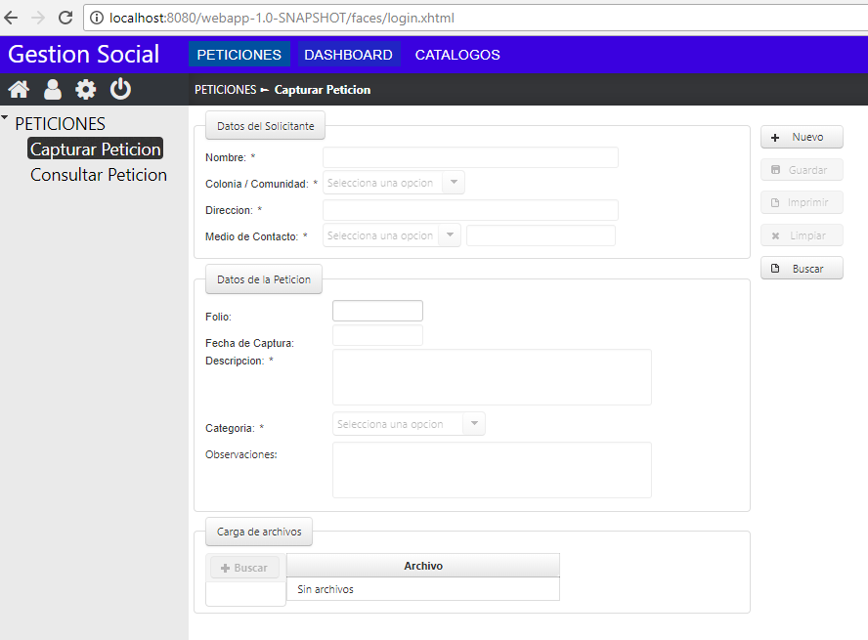

**Área de trabajo**

**Módulos**

**Indicador de Navegación**

**Menú de navegación**

**Barra de herramientas**

* 1. **Barra de herramientas**

Permiten realizar acciones generales a todos los usuarios.

* Ir a la página principal 
* Ver información del usuario/cambiar contraseña 
* Utilerías (Descarga de guía rápida) 
* Cerrar la sesión en el sistema 
  1. **Módulos**

Son las secciones principales en las que está dividido el SGS. Los módulos son dinámicos y cambian de acuerdo con los permisos de acceso asignados al rol del usuario.

* + 1. **Peticiones**

Permite la captura y consulta de peticiones

* + 1. **Dashboard**

Es el área principal de trabajo donde se le da seguimiento a todas las actividades del proceso asignadas a las distintas áreas y roles.

* + 1. **Catálogos**

Los catálogos permiten agregar información que es indispensable para el funcionamiento del SGS.

* 1. **Menú de navegación**

El menú de navegación es dinámico y cambia de acuerdo al módulo seleccionado y a los permisos de acceso asignados al rol del usuario.

* 1. **Indicador de navegación**

Indica la ruta del contenido de la página o pantalla actual de acuerdo al módulo y opción seleccionada en el menú de navegación.

* 1. **Área de trabajo**

Muestra el contenido de la página actual de acuerdo al módulo y opción seleccionada en el menú de navegación.

1. **Módulo de Peticiones**
   1. **Captura de Petición**

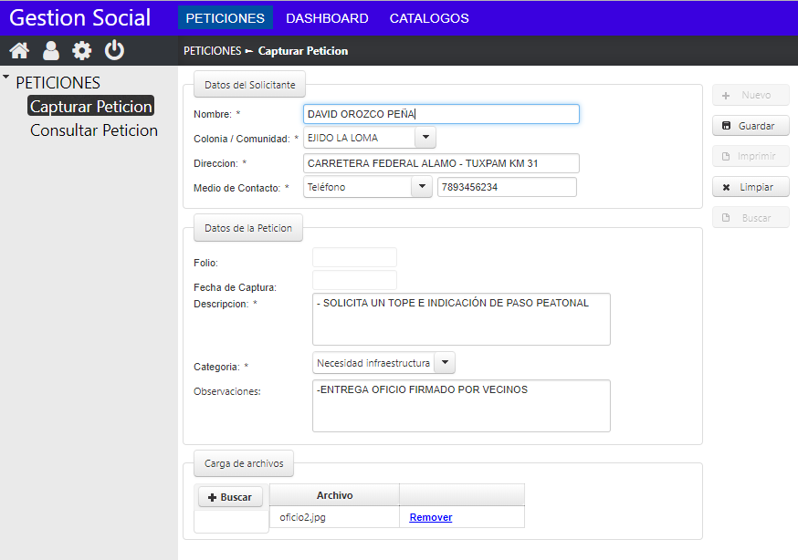

* + 1. **Reglas generales**
* Todos los campos son obligatorios.
* Una petición no puede ser guardada sin antes haber agregado una imagen de un documento que respalde la petición.
* Una vez capturada la petición se debe imprimir el documento de registro con el folio asignado
* Se puede realizar la búsqueda de una petición para reimprimir el documento, siempre y cuando la captura no esté habilitada. Solo hay que ingresar el folio y buscar la petición.
  + 1. **Agregar Imágenes**
* Se pueden agregar tantas imágenes sean necesarias.
* El formato debe ser jpg, png o gif.
* El tamaño recomendado de la imagen no debe ser mayor a 1 MB.
  1. **Consulta de petición**

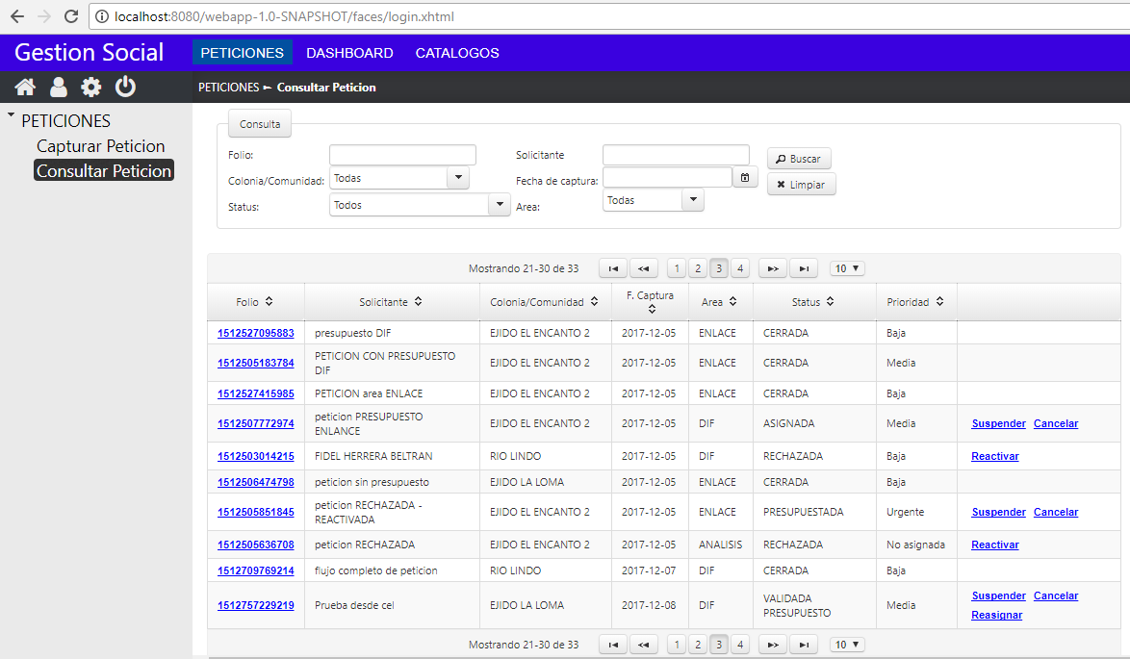

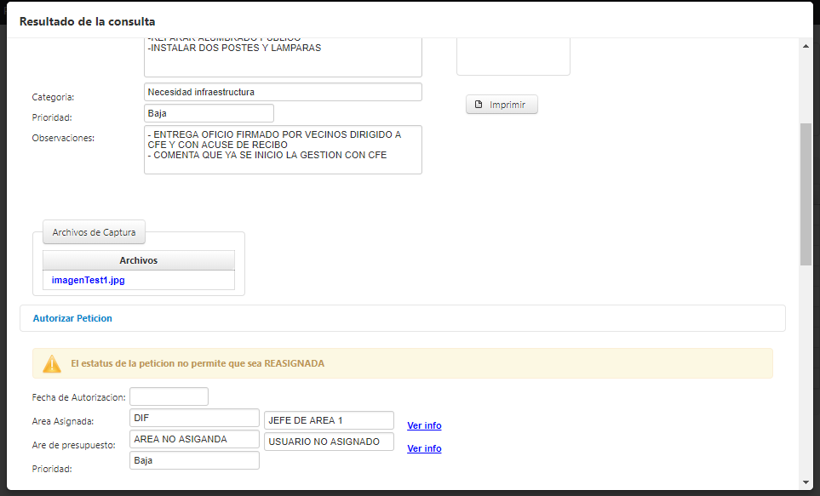

* + 1. **Reglas generales**
* Puede ver el resumen de todos los pasos del proceso que se ha realizado para un folio dando click en este.
* Puede ingresar cualquier campo para filtrar la búsqueda.
* El filtro de la lista de áreas solo aparece para los usuarios con rol de Administrador del Sistema y Analista de Peticiones, así como a las áreas que tienen el estatus de default.
* La columna con las opciones para Suspender, Reactivar o Cancelar una petición solo esta disponible para el rol de Administrador de Sistemas.
* Solo las peticiones rechazadas o suspendidas pueden ser reactivadas. Al reactivarse regresan al último estatus válido asignado a la petición.

1. **Dashboard**

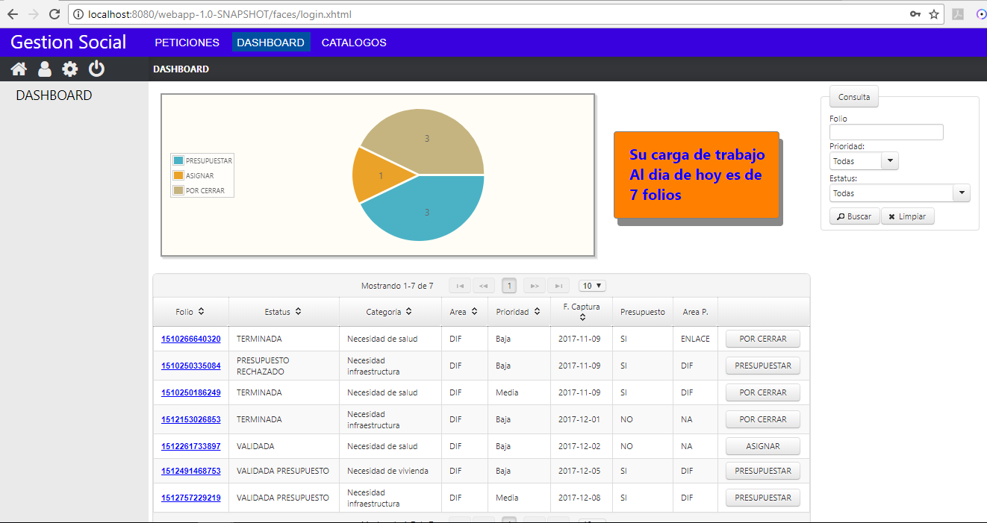

* 1. **Reglas generales**
* Al igual que la pantalla de búsqueda, puede ver el resumen de todos los pasos del proceso que se ha realizado para un folio dando click en este.
* Puede ingresar cualquier campo para filtrar la búsqueda
* El filtro de la lista de áreas solo aparece para el usuario con rol de Administrador de Sistemas.
* La grafica muestra la cantidad de peticiones que se encuentran por trabajar de acuerdo con el estatus y un resumen del total de folios de las peticiones.
* La columna de estatus siguiente (ultima columna) defina la siguiente actividad a trabajar. Esta columna es dinámica y muestra la actividad de acuerdo con el rol.
  1. **Actividades por rol**
* **Analista de Peticiones**

|  |  |
| --- | --- |
| **ESTATUS FOLIO** | **SIGUIENTE ACTIVIDAD** |
| CAPTURADA | VALIDAR |
| PRESUPUESTADA | AUTORIZAR PRESUPUESTO |

* **Jefe De Área**

|  |  |
| --- | --- |
| **ESTATUS FOLIO** | **SIGUIENTE ACTIVIDAD** |
| VALIDADA | ASIGNAR |
| VALIDADA PRESUPUESTO | PRESUPUESTAR |
| PRESUPUESTO RECHAZADO | PRESUPUESTAR |
| PRESUPUESTO AUTORIZADO | ASIGNAR |
| TERMINADA | POR CERRAR |

* **Operador**

|  |  |
| --- | --- |
| **ESTATUS FOLIO** | **SIGUIENTE ACTIVIDAD** |
| ASIGNADA | GESTIONAR |
| EN GESTION | TRABAJAR |
| GESTION RECHAZADA | TRABAJAR |

* **Capturista**

No aplica.

* **Administrador de sistemas**

El Rol de Administrador de sistemas puede ver todos los estatus de por los cuales pasa una petición así como también trabajar con ellos.

1. **Catálogos**
   1. **Reglas generales**

* Todos los campos son obligatorios al agregar un registro
* Se puede realizar una búsqueda ingresando cualquier campo como criterio.
* Se puede actualizar un registro
* Se puede eliminar un registro pero esto no es conveniente ya que no se tiene la seguridad de que tenga información relacionada.
  1. **Catálogo de Usuarios**
  2. **Catálogo de áreas**
     1. **Reglas generales**
* Si el área es marcada como default, todos los usuarios con acceso a la funcionalidad de Consulta de Peticiones pueden ver la lista de áreas, así como todas las áreas.
  1. **Catálogo de Colonias/Comunidades**